高三数学复习系列之数学规范答题训练（20151123）
综合试题选
11．已知关于的不等式的解集为空集，则的最小值为（ ）
A． B．2 C． D．4
12．已知定义在上的函数当时，函数的图象与x轴围成的图形面积为S，则S =（ ）
A．1 B．2 C．3 D．4
16． 已知函数f(x)=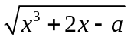，若曲线y =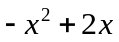 上存在点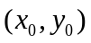 ，使得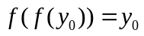，则a的取值范围 ．
18．（本小题满分12分）已知数列的前n项和为，若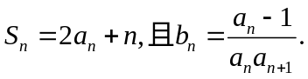
（1）求的通项公式；（2）求数列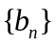的前n项和．

19．（本小题满分12分）在如图所示的几何体中,四边形为平行四边形,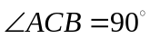,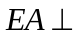平面,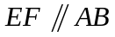, 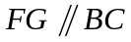，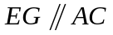,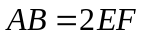.
(1)在线段上是否存在点,使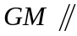平面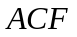?并说明理由；
(2)若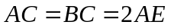,求二面角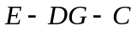的余弦值.
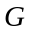
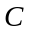

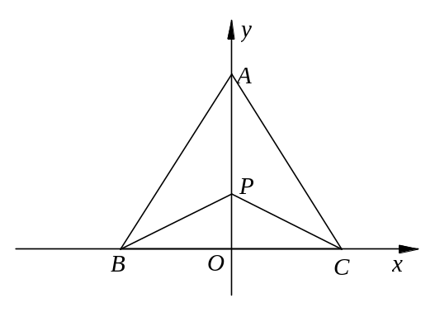
20．(本小题满分12分)有三个生活小区,分别位于三点处，且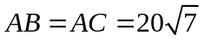，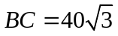. 今计划合建一个变电站，为同时方便三个小区，准备建在的垂直平分线上的点处，建立坐标系如图，且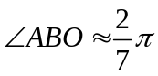.
(Ⅰ)若希望变电站到三个小区的距离和最小，点应位于何处？
(Ⅱ)若希望点到三个小区的最远距离为最小，点应位于何处？
21．(本小题满分12分)已知函数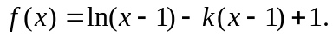
（1）求函数的极值点；（2）若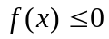恒成立，试确定实数的取值范围；
（3）证明：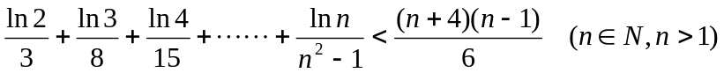.

23．（本小题满分10分）选修4-4：坐标系与参数方程选讲
在直角坐标系xOy中，直线l的参数方程是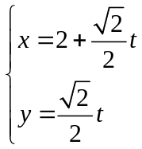（t为参数），以原点O为极点，以轴正半轴x为极轴，圆C的极坐标方程为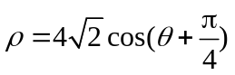
（Ⅰ）将圆C的极坐标方程化为直角坐标方程；
（Ⅱ）若直线l与圆C交于A，B两点，点P的坐标为（2，0），试求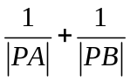的值．

24．（本小题满分10分）选修4-5：不等式选讲
已知不等式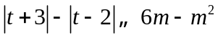对任意t∈R恒成立．
（Ⅰ）求实数m的取值范围；
（Ⅱ）若（Ⅰ）中实数m的最大值为λ，且3x+4y+5z=λ，其中x，y，z∈R，求x²+y²+z²的最小值．

